LĨNH VỰC CÔNG NGHIỆP CÔNG NGHỆ SỐ
STT | TÊN THỦ TỤC HÀNH CHÍNH | MÃ QR
 | Đề nghị (không gian, phạm vi, đối tượng thử nghiệm trong 01 tỉnh, thành phố) | 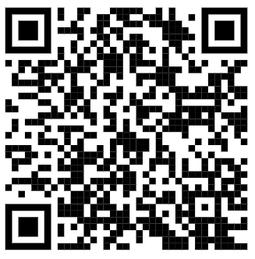
 | Đề nghị gia hạn thử nghiệm có kiểm soát sản phẩm, dịch vụ ứng dụng công nghệ số (không gian, phạm vi, đối tượng thử nghiệm trong 01 tỉnh, thành phố) | 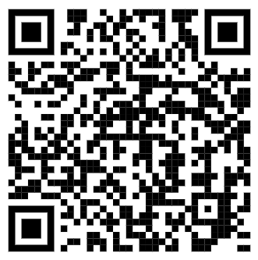
 | Đề nghị kết thúc thử nghiệm có kiểm soát sản phẩm, dịch vụ ứng dụng công nghệ số (không gian, phạm vi, đối tượng thử nghiệm trong 01 tỉnh, thành phố) | 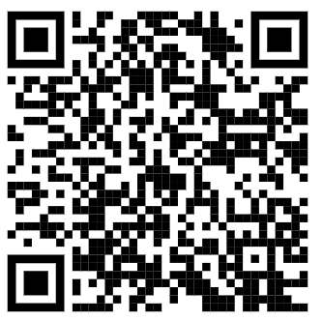
 | Đề nghị điều chỉnh thử nghiệm có kiểm soát sản phẩm, dịch vụ ứng dụng công nghệ số (không gian, phạm vi, đối tượng thử nghiệm trong 01 tỉnh, thành phố) | 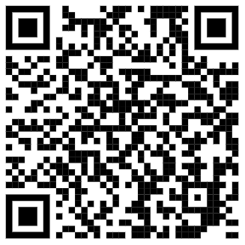
 | Đề nghị thử nghiệm có kiểm soát sản phẩm, dịch vụ ứng dụng công nghệ số (không gian, phạm vi, đối tượng thử nghiệm từ 02 tỉnh, thành phố trở lên) | 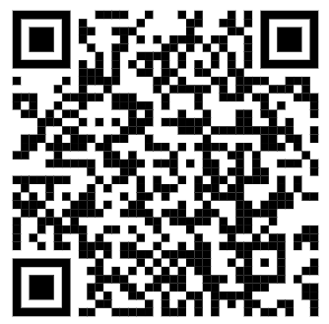
 | Đề nghị gia hạn thử nghiệm có kiểm soát sản phẩm, dịch vụ ứng dụng công nghệ số (không gian, phạm vi, đối tượng thử nghiệm từ 02 tỉnh, thành phố trở lên) | 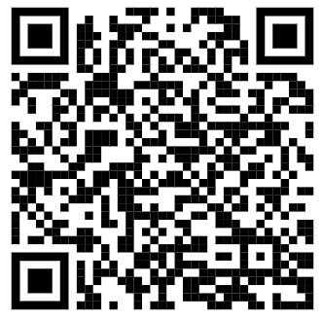
 | Đề nghị kết thúc thử nghiệm có kiểm soát sản phẩm, dịch vụ ứng dụng công nghệ số (không gian, phạm vi, đối tượng thử nghiệm từ 02 tỉnh, thành phố trở lên) | 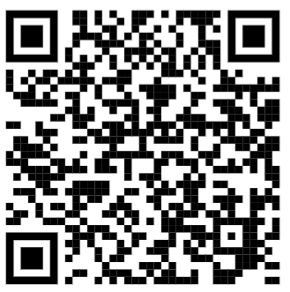
 | Đề nghị điều chỉnh thử nghiệm có kiểm soát sản phẩm, dịch vụ ứng dụng công nghệ số (không gian, phạm vi, đối tượng thử nghiệm từ 02 tỉnh, thành phố trở lên) | 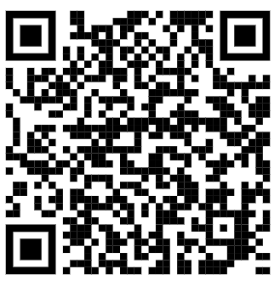
 | Hỗ trợ dự án sản xuất sản phẩm công nghệ số trọng điểm; dự án nghiên cứu và phát triển, thiết kế, sản xuất, đóng gói, kiểm thử sản phẩm chip bán dẫn; dự án xây dựng trung tâm dữ liệu trí tuệ nhân tạo và dự án khởi nghiệp sáng tạo trong công nghiệp công nghệ số trên địa bàn thành phố Cần Thơ | Chưa có dữ liệu

